Pestaña 1



Resumen Ejecutivo

Arquitectura del Sistema Proyecto Venus
Venus es una aplicación móvil desarrollada en Android que permite el seguimiento del ciclo menstrual, entregando información sobre fases como menstruación, ovulación y ventana fértil. Su propósito es apoyar el autocuidado y la visualización de datos personales de salud femenina de manera simple y accesible.
Desde el punto de vista arquitectónico, el sistema se basa en un modelo cliente–servidor apoyado en servicios en la nube mediante Backend as a Service (BaaS). La aplicación móvil actúa como cliente principal, desarrollada en Kotlin dentro de Android Studio, encargada de la interfaz de usuario, la captura de datos y la presentación de la información del ciclo.
El backend se implementa utilizando la plataforma Firebase, la cual proporciona dos servicios principales: autenticación de usuarios mediante Firebase Authentication y almacenamiento de datos en Cloud Firestore. Esto permite gestionar usuarios y persistir información del ciclo menstrual de forma segura y escalable sin necesidad de un servidor propio.
La comunicación entre el cliente y el backend se realiza de forma directa a través de los servicios de Firebase, permitiendo que los datos del usuario se almacenen y recuperen en la nube en tiempo real. Esta arquitectura facilita la sincronización de información y mejora la experiencia de uso.
En conclusión, la arquitectura de Venus es una solución moderna, escalable y eficiente, que combina una aplicación móvil Android con servicios en la nube para ofrecer una experiencia segura, estable y orientada al usuario.

Índice
Resumen Ejecutivo 2
Arquitectura del Sistema Proyecto Venus 2
Índice 3
Arquitectura del Sistema 4
1. Descripción general 4
2. Tipo de arquitectura 4
3. Componentes del sistema Cliente (Frontend) 4
Firebase Authentication 5
Cloud Firestore 5
4. Flujo del sistema 5
5. Diagrama de arquitectura 6
6. Tecnologías utilizadas 7
7. Justificación de la arquitectura 7
8. Resumen 7

Arquitectura del Sistema

1. Descripción general
Venus es una aplicación móvil desarrollada en Android cuyo objetivo es permitir el seguimiento del ciclo menstrual, ayudando a las usuarias a visualizar etapas como menstruación, ovulación y ventana fértil.
El sistema se basa en una arquitectura cliente–servidor utilizando servicios en la nube de Firebase para la gestión de autenticación y almacenamiento de datos.

2. Tipo de arquitectura
Venus utiliza una arquitectura cliente–servidor basada en servicios en la nube (Backend as a Service - BaaS).
Esto permite que la aplicación móvil (cliente) se comunique con servicios externos sin necesidad de gestionar un servidor propio.

3. Componentes del sistema Cliente (Frontend)
La aplicación está desarrollada en:
- Android
- Lenguaje Kotlin
- Android Studio
Funciones principales:
- Interfaz de usuario (login, registro, calendario, perfil)
- Captura de datos del ciclo menstrual
- Visualización de información del ciclo
- Comunicación con servicios de Firebase
Backend (Firebase)
El sistema utiliza la plataforma:
Firebase
Servicios utilizados:

Firebase Authentication
- Registro de usuarios
- Inicio de sesión seguro
- Gestión de sesiones

Cloud Firestore
- Almacenamiento de datos del usuario
- Registro de información del ciclo menstrual
- Persistencia de datos en la nube

4. Flujo del sistema
- La usuaria accede a la aplicación Venus.
- Se registra o inicia sesión mediante Firebase Authentication.
- La aplicación valida la identidad del usuario.
- La información del ciclo menstrual se guarda en Cloud Firestore.
- La aplicación recupera los datos desde la nube.
- El sistema procesa la información y muestra:
  - Fase menstrual
  - Ovulación
  - Ventana fértil
  - Predicción del ciclo

5. Diagrama de arquitectura

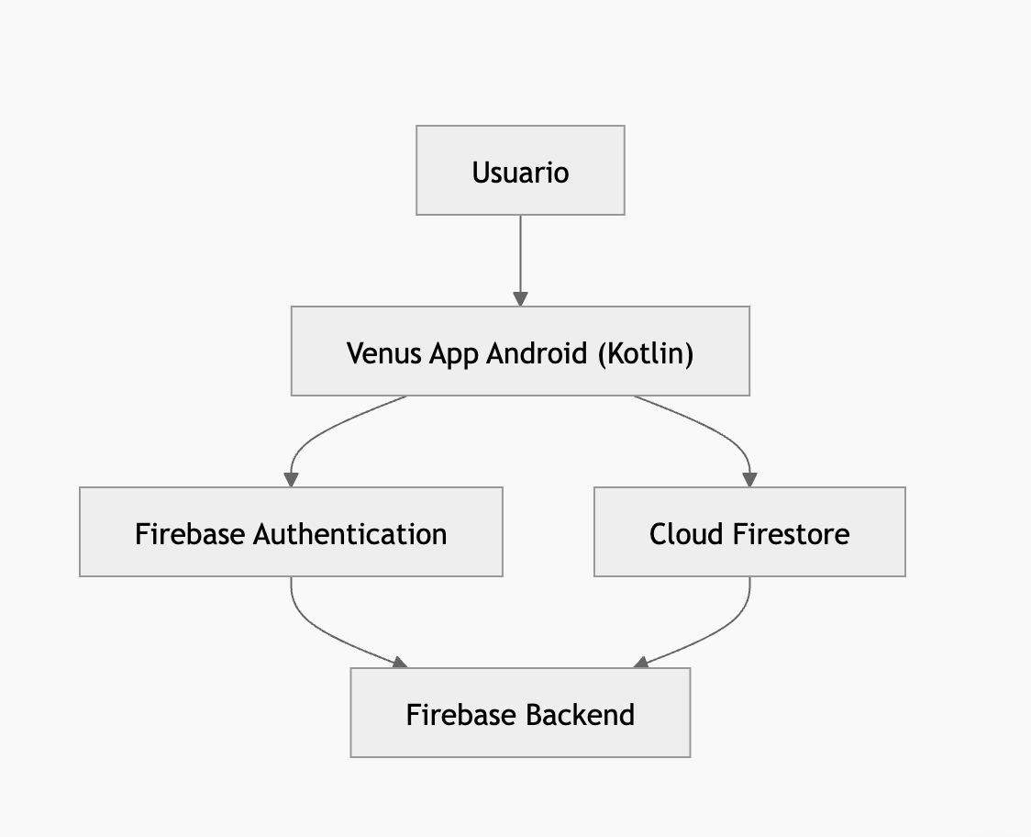
El diagrama de arquitectura del sistema Venus representa la interacción entre los distintos componentes de la aplicación. En la parte central se encuentra la aplicación móvil desarrollada en Android con Kotlin, la cual funciona como cliente principal del sistema.
Esta aplicación es utilizada por la usuaria para registrar y consultar información relacionada con su ciclo menstrual, como fechas de menstruación, ovulación y ventana fértil.
La aplicación se comunica con los servicios de Firebase, los cuales actúan como backend del sistema. En particular, Firebase Authentication se encarga de la gestión de usuarios, permitiendo el registro e inicio de sesión seguro, mientras que Cloud Firestore se utiliza para almacenar y recuperar la información del ciclo menstrual.
De esta forma, el flujo del sistema comienza con la interacción del usuario en la aplicación, continúa con el procesamiento de datos en la app y finaliza con el almacenamiento y recuperación de información en la nube a través de Firebase.
En resumen, el diagrama muestra una arquitectura cliente–servidor donde la aplicación móvil actúa como cliente y Firebase como backend, permitiendo una solución escalable, segura y eficiente.

6. Tecnologías utilizadas
- Kotlin (Android)
- Android Studio
- Firebase
  - Authentication
  - Cloud Firestore
- Material Design (UI)

7. Justificación de la arquitectura
La arquitectura basada en Firebase permite:
- Reducir la complejidad del desarrollo backend
- Asegurar escalabilidad del sistema
- Garantizar almacenamiento seguro de datos
- Facilitar la sincronización en la nube
- Mejorar la experiencia de usuario

8. Resumen
Venus se implementa como una aplicación móvil con arquitectura cliente–servidor en la nube, donde el cliente Android se conecta a servicios de Firebase para autenticación y almacenamiento de datos, permitiendo una solución escalable, segura y eficiente.

